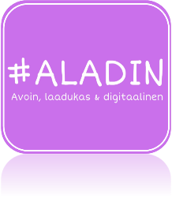


Teeman mukainen menu pareittain tai yksin
Laadi koululle / työpaikallesi menu ja työsuunnitelma (ajoitus ja jaksotus) sovitulle asiakasmäärälle erityisruokavaliot huomioon ottaen
- Valitse alla olevista teemoista mieleisesi vaihtoehto (tee yksin tai parin kanssa)
- Etsi teemaan sopivat ruoat (ainakin pääruoka, salaatit ja jälkiruoka / leipä tms.)
- Muokkaa ohjeet ruokailijamäärälle sopiviksi. Tee ainakin yksi ohje Jamixilla.
- Laadi päivästä ajoitus ja jaksotukset
- Laadi lista koulun / työpaikkasi erityisruokavalioista ja tee suunnitelma, mitä heille tarjotaan kyseisenä päivänä
- Näytä suunnitelmat ja ruokaohjeet opettajalle / ohjaajalle
- Toteuta päivä koululla / työpaikallasi

- Kekri

- Maakuntien ruoat
- Ahvenanmaa
- Lappi
- Varsinais-Suomi
- Karjala
- Savo

- Eri maiden ruoat
- Puola
- Thaimaa
- Italia
- Meksiko
- Espanja
- Kreikka
- Ranska
- Unkari

- Juhlat
- 50 vuotispäivät
- omat valmistumisjuhlat
- ylioppilasjuhlat
- rippijuhlat

Päivi Varjonen 2020 CC BY 4.0

